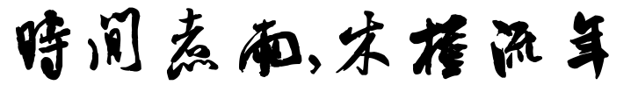



常州市郑陆实验学校七（5）班

卷首语
在诗一样的季节，我们写下自己的篇章。我们的心中溢出生命的芬芳，我们的文字是天与地亲吻的痕迹。我们的序幕张开，心灵敞开，用笔记录下成长的一切欢笑和泪水。
仰望天上的流云，寻求一种表达，寻找一片飞翔的天空。在童真的梦里，有阳光，有细雨，有彩虹，有惊雷，更多的是追求的热情和收获的欢欣。
目光所及，一朵花，一滴水，一场游戏……生活的每个伙伴前来叩门，和我们一起跳起灵动的舞姿，让写作的灵感喷薄而出，笔尖随着意识流淌，我们徜徉在文字的领空。个性在这里得到张扬，美丑在这里得到分辨，心灵得到熏陶，人格得到完善。孩子终将成为独立的个体，让我们以最童真的姿态快乐地阅读，这里记录着我们成长的每一步足迹，稚嫩的双翅在这里锤炼，童真的心灵在这里放飞，我们的话语在这里变成铅字。相信在一批批郑实学子的精心呵护下，必将以最美丽的姿态在文学之河畅游！
亲爱的同学们，在这里飞扬文字，流动睿智；在这里尽情展示你们的智慧与才华，书写你们的梦幻和理想吧!
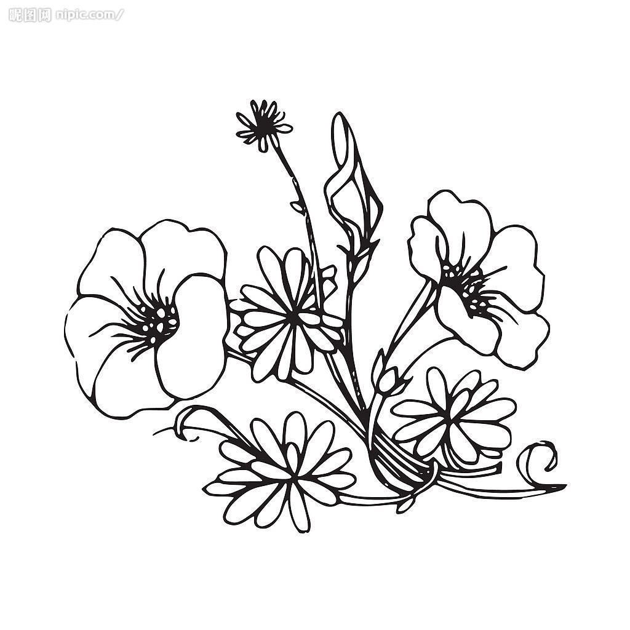

目录
- 多彩自然
- 美哉！南山竹海 徐伟
- 雾锁南山千里竹 王豪钰
- 雾中南山 徐文慧
- 仙游南山 王文敏
- 仙游竹海 俞婷
- 游南山竹海 孟珍妮
- 最美竹海 张紫琪
- 风的四季 徐伟
9、风的四季 王文敏
- 青春风铃
- 我的新同桌真幽默 蔡浩然
- 夕阳也美丽 王文敏
3、美文推荐 徐伟
- 挚爱情亲
- 记忆中的那只手，依然温暖 王豪钰
- 我帮妈妈过生日 李玥
3、爷爷二三事 李科
4、爷爷的手 徐文慧

四、同题PK
1、这天，我回家晚了 徐伟
2、这天，我回家晚了 潘玮炜
3、这天，我回家晚了 孟珍妮
4、今晚，爸爸妈妈不在家 徐伟
5、今晚，爸爸妈妈不在家 王文敏

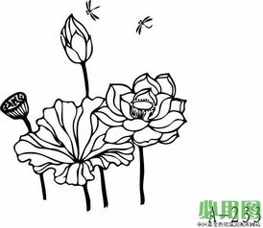

美哉！南山竹海
七（5）班 徐伟
又是一个美好的一天，我们乘着车来到了素有“天堂南山，梦幻竹海”之称的“南山竹海”。
走进大门，一股清新之气向我们袭来，真是沁人心脾！小路周围尽是竹子，一棵棵亭亭玉立，婀娜多姿，一眼望不到边——入山方知我们被竹子包围了。天空中下着点小雨，在雨的洗淋下，竹叶是如此可爱，不说其青翠欲滴，时不时让水珠滑过竹叶滴到我们的头上，凉丝丝的。有山就必有水。路两边有潺潺溪流，“哗哗”流淌。水清，底下的鹅卵石随意可见；水急，泉水击石的声响也十分明显，却也不失节奏；水美。她虽没有那波澜壮阔的长江和一泻千里的黄河流水的磅礴气势，然而她从深山而来，带着淡淡的泥土气息，带来山的消息。雾气慢慢上升，一会儿就五里云雾，河的那边，一望无际，只是升起淡淡的烟······
有山有水岂有味？
我们乘坐缆车上了山，一径走进熊猫馆。 瞧！馆内有两只熊猫。一只坐着旁若无人地啃食竹子，但我们包括游客最感兴趣的必定是那只正在睡觉的熊猫。它懒洋洋地趴在木头上，除了吸气呼气它一动不动。你看它黑白相间的毛色，胖软的身体，更引起我们兴致。几分钟后，它慢慢地挪动笨拙的身体，扭过头来看了我们一眼，又慢条斯理地把头埋下去睡觉，原来是换了个姿势。游客的到来丝毫没有影响到它们的生活，它们悠闲自在，个个膘肥体壮。
呼！时间过得飞快，我们离开了南山竹海。欣赏了这么多的自然风光，见证了人与动物的和睦相处，也不枉此行！

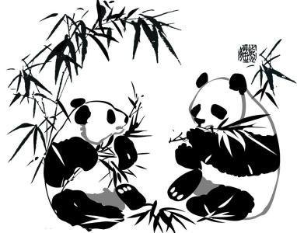

雾锁南山千里竹
七（5）王豪钰
昨日风中掺杂的细细的雨丝，今日还未离去，萦绕在南山，萦绕着竹海。还未到达目的地，一棵棵傲立风雨的翠竹已先印入眼帘。微雨中的南山隐隐绰绰，如蒙着薄纱的江南女子，婉约而娟丽。
入山便见一条清澈的溪流，她不及长江波澜壮阔，不如黄河气势磅礴，却恬静澄澈带着些许泥土气息，混着淡淡翠竹香气。我们欢呼一声追随着她那欢呼跳跃的身姿向深山进发。
南山，天堂。
南山，裹着雾，神秘飘渺。一眼望去，仿佛与天融为一体，眼前是满山的苍绿，浓绿雨。雨丝雾气，像淡雅丝绸，一缕一缕，一丝一丝缠绕在南山腰间。是天堂么?耳畔，鸟语呢喃，泉水叮咚作响，似乎还能隐隐听到雨后竹笋冲破泥土，推开岩石声音。嗅一下，竹叶的清香，泥土的淳朴，满心的舒畅。
竹海，梦幻。
漫无边际的竹海，是南山最美的景观。四周青山怀抱，竹林绿浪，竹涛风声。竹海苍茫，碧浪万顷；竹林广袤，一望无垠；形态各异，苍翠挺拔。漫游竹海间，顿生“尘滤一时净，清风两腋生。”之感。不由得发出感叹“乘此清风欲归去。”南山竹海，美如画。
溪流，潺潺。
迎溪流而上，顺溪流而下，一路溪水叮咚，一路水花跳跃。偶尔水面散落几片落叶，如一叶扁舟，漂浮水面。
南山竹海，梦幻天堂，潺潺溪流，泠泠作响。南山绵延，竹海青翠，令人流连忘返。

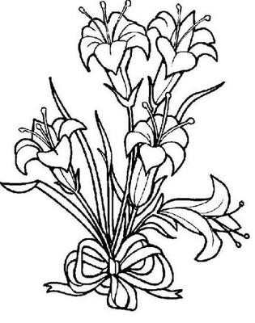

雾中南山
七（5）徐文慧
今天，我们前往了南山竹海进行社会实践活动。南山竹海，一个深蕴着青山绿水的诗意和神韵,是一处美丽如画的风雅之地，故有“天堂南山，梦幻竹海”的美誉。南山竹海，虽没有那波澜壮阔的长江和一泻千里的黄河流水的磅礴气势，然而她从深山而来，带着淡淡的泥土气息,带来山了消息。
无疑，南山竹海不壮阔，不惊艳,甚至没有妖艳的色泽，然而，那一棵棵望不着边，青翠挺拔，像士兵一般挺拔的青竹，却给南山竹海带来了一方宁静的天地，因为是下雨天，原本青翠的山周围蒙上了一层轻纱，使南山竹海变的更加缥缈，给他带来一种仙气，仿佛九天之上而来的仙女，高贵洁净，让人不敢亵渎。
我站在大门前，抬头看着那扇形的匾上，四个龙飞凤舞的大字:南山竹海，无疑使我对这一次的旅行增添了一份期待。进入南山竹海，周边是排列的如方正阵一般整齐的青竹，向前望去竟是一眼望不到边。漫游在竹海，深幽绝尘，空气飘香，神清气爽，胸怀敞开;漫游在竹海，笑声在竹浪间跳跃，快乐在竹簧间萦绕;漫游在竹海，人世间的喧闹浮躁，名利烦恼通通都会淹没。我们并没有在珠海中逗留多久便继续往前走了。走到小溪处，我突然停下了脚步。这一处的溪流悠哉地游着，“叮咚”作响，弹唱着欢畅的乐曲。山溪在乱石中蹦蹦跳跳,蹦出洁白的水花，弹出动人的曲调。小溪如一曲富有光泽和悦耳动听的歌，一直流到远远的大海里去。这条小溪晶莹剔透,像一条飘动的绿绸。这些小溪时而缓,时而急,也时时变换着调子。遇到石头拦住去路，它翻了一个跟头，继续向前奔流。一路上我们见到了许多条小溪，就比如在我的左侧就有一条小溪。这条小溪正发出优美的潺潺水声，似乎在歌颂着生的喜悦和爱的光芒。那清澈的溪流，在路上流淌，“叮咚叮咚”，仿佛是一曲正在演奏的小曲。斜射的阳光，两岸的红花绿树，使清澈的溪水变得像一道不规则的彩虹，美丽极了。小溪的水长年不涸,一年四季唱着那和谐悦耳歌曲，温柔而欢快的流着，小溪“叮咚叮咚”的歌声多么悦耳，一块块带有花纹的鹅卵石静静地卧在溪底，一条条小鱼在溪水里欢快的游来游去。
南山竹海，一个美如画的地方，竹海之行，一段美好的回忆。
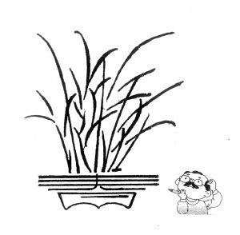

仙游竹海
七（5）王文敏
今天，我们迎来了期盼已久的社会实践活动。大家怀着无比兴奋的心情来到了“南山竹海”。
来到“南山竹海”，抬头望见一个硕大的扇形，上面用绿色的字体龙飞凤舞的写下了南山竹海四个大字。颜色与周边的颜色相接近，甚是美妙。走进去，路两边全都是挺拔苍翠、典雅高洁的竹海，大口的呼吸了一下空气，仿佛带了些竹笋的味道，很清新，瞬间整个人的神经都放松下来了。因为下雨的缘故，空气中有雾，更是增添了一份神秘感，宛如来到了人间仙境，魅力缥缈。但在这美好中，也有些不美好的音符。到处都可以看见竹子上刻了“###到此一游”，破坏了这份美好。我们应当文明游客，保护花花草草。
沿着溪流继续往上走，踩着湿滑的阶梯，我们终于来到了“寿星广场”。那个老寿星满脸慈祥的对着我们笑，虽然是个雕像，但惟妙惟肖、活灵活现。后来又继续前行，一路上小溪与我们作伴。那溪水悠哉悠哉的往山下流淌，“叮咚”作响，弹唱着欢畅的乐曲。山溪在乱石中蹦蹦跳跳，翻出洁白的水花，弹出动人的曲调。小溪如一曲富有光泽和悦耳动听的歌，一直流到远远的大海里去。溪流中还有小鱼游动，那些鱼儿轻快、欢乐在水中嬉戏，无忧无虑、自由自在。
坐上地面缆车我们来到了山上，站在山上俯视下面，白茫茫的雾中透露着一丝绿色，富有生机、活力。大家齐刷刷的往熊猫馆的方向奔去，走在连廊里，看见一些老人们在交谈，他们笑的那样灿烂、阳光。来到熊猫馆，看见两只憨态可掬的大熊猫。身体胖软，头圆颈粗，耳小尾短，四肢粗壮，一对八字形黑眼圈，犹如戴着一副黑墨镜。其中一只熊猫悠然自得的呼呼大睡，而另一只则慢条斯理的吃竹子。
这次的仙游竹海，让我们更加亲近大自然，又欣赏到了美景，明白了要保护大自然，爱护环境。
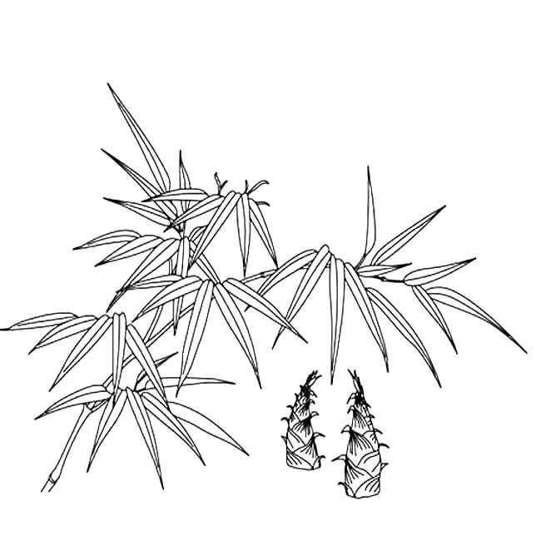

雾中竹海
七（5）俞婷
小雨中带着一丝凉爽的风，朦胧中透着一丝明媚。这样的好天，秋游是再也好不过了，这可不，我们正排着整齐的队伍，穿过一条又一条的林荫小道，来到了仙境一般的南山竹海。
走进扇形的大门，只见漫无边际的竹林，直刺云天，时常有清澈见底的小溪在“哗哗哗”地流淌着，漫过每一条小路，瞧，一块块有着不同纹路的鹅卵石静静地卧在水底，一条条小鱼在水里欢快地捉着迷藏，一会躲在石头下，一会儿又窜到小草中。再接着往前走，一排排山阿娜多姿的藏在朦胧的云天雾地中，优美透蜓的远山蜿蜒起伏的犹如一条巨龙穿梭在飘渺的云烟中忽远忽近。
小鸟“叽叽喳喳”地叫着，宛如一个个十分有经验的歌唱家，在给我们游者作伴唱，在这里，我看到了硕大的鸵鸟，美丽的孔雀……我们伴随着鸟儿的歌声，一路来到了寿星广场坐地面缆车向山顶出发，从窗外看到了一层薄雾笼罩着高低起伏的山峦就好似水墨画一般。
下了缆车，我们随着一天林荫小道来到了熊猫馆，里面有两只熊猫，我近距离看到熊猫有着一对黑耳朵，还有两个大大的“黑眼圈”，犹如戴了一副墨镜，在耍着酷，但眼神却很茫然，呆呆的。再看她那一张嘴，那一颗一颗锋利的牙齿一定是用来啃竹子的。看，那儿正有两只大熊猫在那儿呢，一只熊猫比较贪睡，好像世界万物都比不上睡觉舒服，另一只则恰恰相反，是永远都吃不饱，一直在津津有味的啃着竹子，手都不肯放开……
被春雨洗淋过的南山竹海更加的迷人，如诗如画般的仙境让我们陶醉在其中，不亏是“天堂南山，梦幻竹海”。
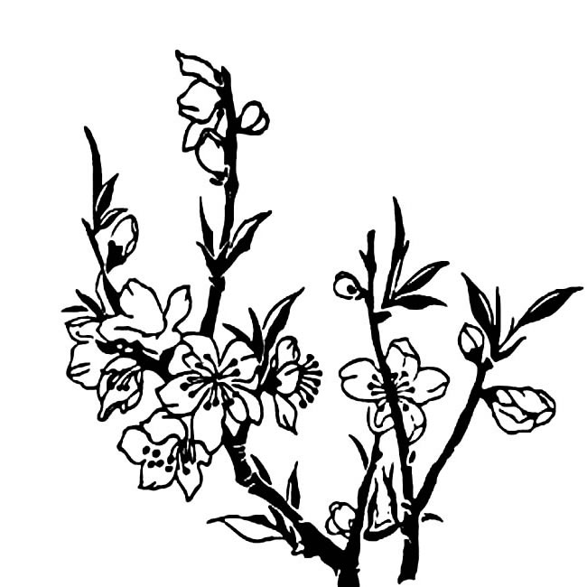

游南山竹海
七（5）孟珍妮
南山竹海深蕴着青山绿水的诗意和神韵，是一处风景如画的风雅之地，故有“天堂南山，梦幻竹海”之美誉。
学校的大巴车随着山势，顺着山路来到了景区门口，远远的就看见一个巨大的扇形上龙飞凤舞的写了四个字“南山竹海”。走进南山竹海，在翠竹林中呼吸带有竹叶清香的空气，好一个神清气爽，似轻舟荡漾在翠竹掩映的海中，风湿漉漉的吹着，飘荡着新鲜的竹绿气息，置身于这竹的世界，真正让你感受到大自然的美丽，快乐徜徉在竹海沐浴，洗涤滚滚红尘的烦忧……
沿着山间的小路向上走去，便看见一条又一条溪流，水里映着我们的笑脸。听，小溪“叮叮咚咚”的歌声多悦耳，瞧，一块块带有花纹的鹅卵石静静地卧在溪底。一条条小鱼在溪水里欢快的游来游去。溪水时而缓，时而急，也时时变换着调子。遇到石头挡住去路，他就翻一个跟头继续向前奔流。她虽然没有那波澜壮阔的长江和一泻千里的黄河流水的磅礴气势，然而她从深山而来，带着淡淡的泥土气息，带来山的消息。
不久便看到了一片湖水，湖水常年清澈如镜，水在峦间绕，峰在镜中观。满山的翠竹倒映在绿得发亮的湖水中。越发想要去轻拂一番。
暝想中，不知不觉来到了寿星广场。也对！南山，南山，寿比南山，怎么能少了寿星呢？刚来到广场上，就会看到一座庞大的到金色雕像矗立在眼前。在阳光的照耀下，闪闪发光。他笑容可掬，慈祥亲切，有着长长的胡子，身体就是整座山。在附近有一些石雕的猴子，每三只不同的猴子就像叠罗汉一样。一只猴掩耳，一只猴蒙眼，另一只猴捂嘴。导游跟我们说这个意思是：不该听的不听，不该看的不看，不该说的不说。
沿着山路继续前行，突然感觉脸上凉丝丝的，手一摸竟是雨水。没有比秋雨洗浴后的青山更迷人了。整个山坡都是苍翠欲滴的浓绿，没来得及散尽的雾气像淡雅丝绸，一缕缕的缠绕在它的腰间。阳光把每片叶子上的雨滴，都变成了五彩的珍珠。尖刀似的小山挑着几缕乳白色的雾，雾霭里，隐约可见一根细长的线。
听导游说，南山的竹子里，大多数都是花竹。它高大挺拔，在它的身躯上有着黑色和褐色的斑点，它的叶子茂密苍翠，更特别的是它还有一个美丽的传说，具体是什么就听我娓娓道来吧！
一个女子听说久盼的丈夫在远方死去的噩耗后，悲痛欲绝，时不时就要到花园里去大哭一场，她的眼泪掉在了一株无名的竹子上，久而久之那株无名的竹子上就形成了一个个斑点，这就是现在的花竹身上斑点的由来，后来人们就给它取名花竹，有的也说是泪竹。
时间过得可真快啊！不知不觉之间，就已经到了下午了，好像老天懂了我的心情似的，又下起了小雨，让这座本就神秘的山变的更加神秘了。
最后，我们结束了这次的南山竹海之旅，可我的心已经留在那里了。
最美竹海
七（5）张紫琪
“㕲”的一声，旅游车终于停了，同学们各各迫不及待地下了车。深呼一口气。一抬头便看到“南山竹海”四个大字巍然屹立在半空中，四周青山怀抱，看见旁边悬空的缆车，让人油然而生“乘此清风欲就去”之感。
走进南山竹海，两边的青竹，直刺云天，仿佛军队中的军人正在训练军姿，各个挺拔。漫游在竹山南海，深幽绝尘空气飘香，神清气爽胸怀敞开；漫游在竹海，人世间的喧哗浮躁，名利烦恼统统都会淹没。听---“滴答滴答”这是什么声音。原来是山间潺潺的小溪。就像钢琴家在演奏时而欢快时而缓慢的动人曲子。时时变着调子，遇到石头挡住去路，又敏捷的翻个跟头，又带着成功的喜悦继续向前奔流。潺潺流水中还藏了几个调皮的鱼儿，正伴随音律嬉戏着嘞！一阵蒙面而来的香味也让人陶醉其中，一眼望去，朦胧的远山，笼罩着一层轻纱，影影绰绰，在缥缈的云烟中忽远忽近，若即若离，就像几笔淡墨，抹在蓝色的天边！
沿着蜿蜒的林间小径继续往前走，很快便来到人鸟互动的天堂。各各都是那么活泼可爱，唱出婉转的曲子，欢迎游人的到来。观看了许久，我们又乘地面缆车去瞧了瞧憨态可掬的大熊猫。其中一只正在悠闲自在的午休呢！我们的到来对他来说可是毫无影响，想必还在坐着美梦呢！而另一只呢！却在啃着竹子呢！把竹子紧紧的握在手里，生怕我们抢他的呢！
不知不觉已经到了返校的时候。下山的路程更艰难了，全程五公里，但是有绿水青山陪伴，应该是享受吧！我们说说笑笑，却看到了竹子上刻有许多“xxx到此一游”难道这就是所谓的文明出行吗？出去旅游我们一定要尊重景物，做一个有素质的公明！
到了山底，依依不舍的望了望背后的南山竹海，这深蕴着青山绿水的诗意和神韵的风雅之地，使我流连忘返！

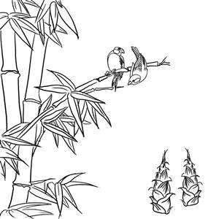

风的四季
徐伟
说起风，大家都不陌生，也许是最微不足道的，然而在这平凡中有着别样的诗意和韵味。
“随风潜入夜，润物细无声。”很多人看来，春雨能滋润万物,然而春雨的降临永远伴随着风。春天的风轻悠悠的，给人以温暖，吹走了冬天的干涩，带来了春天的生机。如果没有春风相伴，春雨难道依然那样娇媚和美丽吗？春天的风就是这样，永远扮演着一个默默无闻，无私的奉献着。
到了夏天，你也许会想：风，去哪儿了呢？是啊，炙热的太阳当空，大地也要烤熟了，丝毫没有一点风的迹象。就在这不经意间，一丝凉风吹过，渐渐地，渐渐地，风越来越大，天也慢慢黑下来。人们走出家门，享受这风带来的凉爽。人们多用“狂”字来形容它。其实不然，夏天的风并不是乱无章法，虽然来得急，来的猛，但是必然带来一场暴雨。一场雨，洗涤了一切，而这时，风又再次悄无声息地走了，来时匆匆，去时也匆匆。
而秋天的风，则是一种高远的感觉。秋风的到来，不仅预示着天气即将转凉，更是带来了果实成熟的气息和人们的喜悦。
一场秋风一场乐，秋风过后即是冬。
冬天的风没有春天的温柔，也没有夏天的热烈，更没有秋天的高邈。只是“风刀霜剑”。冬天的风好似一根皮鞭抽打着人们的脸，人们都不愿出门。然而北风发出的“呼呼”声更是没完没了，对风就有了一种厌烦之感。可是风总是带着雪一起降临人间，雪花在漫天飞舞，这样美丽的景象难道不是风带来的？这时，人们对风又有了新的看法。“冬天到了，春天还会远吗？”冬风固然凶猛，但不经风雨，怎能见彩虹？
四季的风有着各自的特点，虽然少有人记得她，但她依然发挥着自己的作用。我爱风，更爱她这种无私奉献的精神。

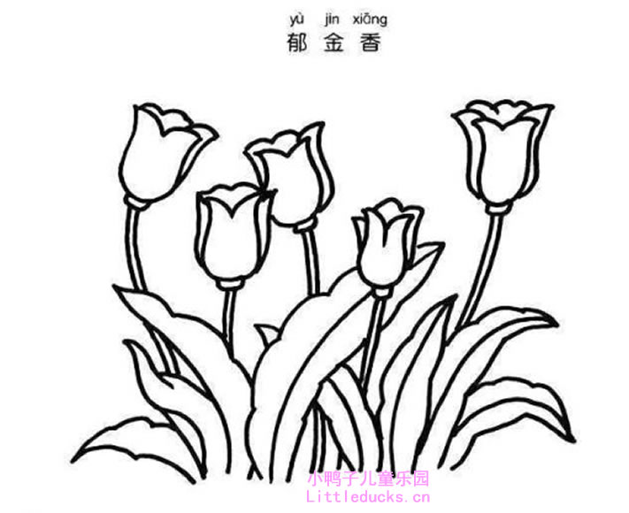

风的四季
七（5）王文敏
一年四季都有风，但是不同季节他们的心情就不一样了。其中就属春风最温柔了，秋风是心情最好的那个。
春天到了，春风总是最先拂过大地，她就像是温柔、和蔼、慈祥的母亲一般，轻声细语的唤醒她的每一个孩子，都在他的抚摸下慢慢的醒来。人们也精神饱满的走出家门，休息了一个冬天，大家都出来活动活动筋骨，改头换面一下。农民伯伯们在春风的吹拂下，开始耕地、播种，种下新一年的希望，新果实。柳树在春风的抚摸下，懒洋洋的伸展出曼妙的身姿，萌发出嫩绿的新芽，嫩的仿佛一掐都能掐出水来似的。迎春花也露出了金黄的笑脸，在春风中挺立腰板，迎接新的开始。
春风是柔和的，舒服的。夏天的风就有点疯狂了，特别是在暴风雨来临之前，这夏天的风就像个暴躁的少年，肆意的掠过人们的身旁，树冠在风中疯狂的摇摆，树叶发出很大的“沙沙”声。再加上电闪雷鸣那一场雷阵雨便倾盆而下了。在夏天这种炎热的天气，有时甚至连刮的风都是夹杂着热气的，与人类身体的一次亲密接触，只会让我们感到更热。但有时风也是凉快的，人们在热得受不了的时候，是多么渴望刮一阵凉风，来解热。
秋风是芳甜的，空气里总带着点成熟果子的气息，使人心情愉悦。秋风就像一个快乐的孩子，轻盈的拂过每一棵果树，每一寸土地。秋风又像是一个魔术师，只要他轻轻的吹口气，秋天就变成金色的了，甚是美妙。农民伯伯这时也早已笑的合不拢嘴了，到了收获的季节，他们都开心地跑进菜园、果园，准备来个大丰收了。他们不觉辛苦的采摘，这些都包含着他们的心血与汗水。秋风是一个善良的富人，赠与人们入冬前美好的礼物。
冬风也叫西北风，是带着寒气的风。他的到来，总会让人感觉到寒冷和一种厌恶，人们这时早已换上了厚且笨重的棉衣，接受着冬风的无情的洗礼。在寒风中冻得直哆嗦，冬风也不管不顾，尽情的吹过大自然每一个地方，穿过每个人的身边。他的气压特别低，给人一种仿佛要被冰封住的感觉。也许是因为陪伴他的只有枯枝、梅花、青松吧，颜色单调，所以他感到寂寞与伤心。
四季的风各有各的特点，我们和花草也在他们的“爱抚”下朝气蓬勃，神采奕奕。
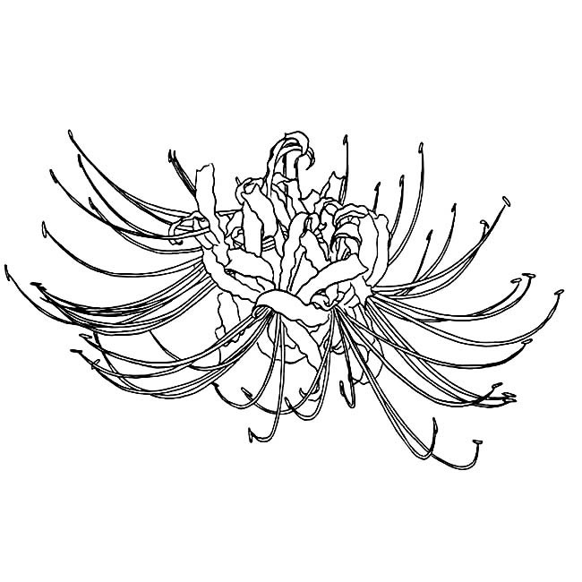

我的新同桌真幽默
蔡浩然
我的同桌长着水汪汪的黑眼睛，略尖的鼻梁上带着一副眼镜，看起来十分文静，可是，现实却完全相反，他那能说会道的嘴巴在课上十分文静，下课后，他的嘴便耐不住寂寞，一句句话都从他的嘴里蹦了出来。他长着一头蘑菇发，因此被大家叫成“波波头”，他还有一个“齐天大圣”的称号，因为他十分活泼。他是谁呢？他就是“猴王”----潘雨阳！
虽然我和他就呆在一起一个星期，但是我对他的性格已经完全掌握了。说起他的事，实在是数不胜数，但最有意思的事还要属那一件事。不知道了吧！下面就让我为你们娓娓道来吧！
记得有一次中午，阳光直射在教室里，还有微风作伴，十分惬意。这时候“猴王”再现江湖，完全打破了惬意的氛围。他看老师不在，当着大家的面来了一段即兴表演，他“左手右手一个慢动作”先来了一段“开场舞”，高潮来了！他像电视里跳街舞的人一样，右手捂着脸，两脚不停地倒腾，十分搞笑，让所有人忍俊不禁，之后又亮了几下嗓子，“动听”的音乐随着十分矫健的舞逗得全班哈哈大笑。
枯燥的学习让许多同学在上课时厌倦，愁眉苦脸，而他为枯燥乏味的学习添上了浓墨重彩的一笔。中午上课的时候，同学们都抖擞精神，积极举手。当然，他也没少被老师批评。不过一点点的批评怎么可能阻挡他内心的小happy呢？开心没过多久就会到了他的脸上。
新的同桌可圈可点，但我也要学习他那种乐观的精神，，面对一切，不卑不亢，从容不迫。
这就是我的同桌，一个以微笑面对一切的人！
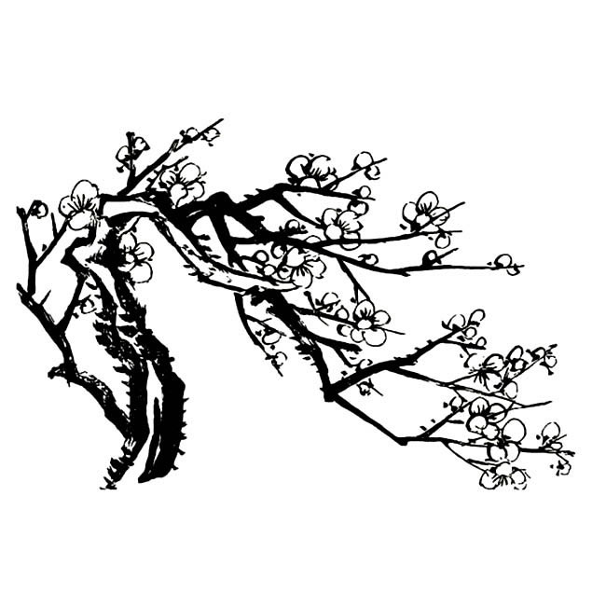

夕阳也美丽
七（5）王文敏
其实，在我们的生命中有许多美好的事物，美好的人，只是我们缺少了一双发现美的眼睛，我们被生活的压力、累蒙蔽了双眼，使我们看到的整个世界都是暗淡无光的。
又是一年重阳节，我和妹妹一早就来到敬老院，看见了几个大字，在铁皮上的，透过阳光的照射出刺眼的光芒，微风轻轻地拂过敬老院门前的小草。门卫爷爷一见我们，便走了出来给我们开门。门卫爷爷第一眼看上去就十分亲切，和蔼可亲，平易近人。
在阿姨的带领下着们参观了敬老院。敬老院的走廊很干净、也很安静，还有一股淡淡的消毒水的味道，一些年过百岁的老人照片挂在墙上，墙上的照片中的爷爷奶奶们，笑的是那样的开心、阳光、灿烂。此时是下午，温度也很暖和，有些老人在睡午觉，所以，阿姨让我们走路时轻一点，讲话声也要小一点，不要打扰到他们休息。这个阿姨很有爱心，很亲切，一点儿也没有陌生感。
房间里，有一些叔叔阿姨在陪爷爷奶奶们在聊一些家常。那些老人们的脸上洋溢着幸福和满足，那些阿姨和叔叔们也是有空就过来看一下老人，陪陪老人。在这里的老人们，也都是因为他们的子女忙，没有时间照顾、赡养他们，所以就把他们送到了这里来。而那些叔叔阿姨们也全是热心肠，只要一有时间就会来这里陪伴他们。陪他们聊天，帮他们做点饭，给他们带点吃的，打扫打扫卫生，这一幕真的很美，史上最“美”的风景线。
接下来，我们去的孩子们就开始分工行动了。有的去打扫卫生，扫扫地什么的。有的去照顾老人，捶捶背啊，还有的呢，就去给老人表演一些节目，唱唱歌、跳跳舞。在那里帮了两个多小时的忙就回去了，虽然肉体上有点累，但是思想上却受益匪浅，甚是开心呢。
也许，这就是人与人之间的爱吧，其实，只要心中充满爱，用有爱的眼光去看这个世界，他永远都是五光十色，充满阳光，充满温暖的世界。

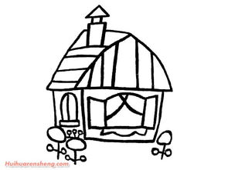

假如今天是我生命中的最后一天
奥格·曼狄诺
七（5）徐伟

假如今天是我生命中的最后一天 。
我要如何利用这最后、最宝贵的一天呢？首先，我要把一天的时间珍藏好，不让一分一秒的时间滴漏。我不为昨日的不幸叹息，过去的已够不幸，不要再赔上今日的运道。
时光会倒流吗？太阳会西升东落吗？我可以纠正昨天的错误吗？我能扶平昨日的创伤吗？我能比昨天年轻吗？一句出口的恶言，一记挥出的拳头，一切造成的伤痛，能收回吗？
不能！过去的永远过去了，我不再去想它。
假如今天是我生命中的最后一天。
我该怎么办？忘记昨天，也不要痴想明天。明天是一个未知数，为什么要把今天的精力浪费在未知的事上？想着明天的种种，今天的时光也白白流逝了。企盼今早的太阳再次升起，太阳已经落山。走在今天的路上，能做明天的事吗？我能把明天的金币放进今天的钱袋里吗？明日瓜熟，今日能蒂落吗？明天的死亡能将今天的欢乐蒙上阴影吗？我能杞人忧天吗？明天和明天一样被我埋葬。我不再想它。
假如今天是我生命中的最后一天。
这是我仅有的一天，是现实的永恒。我像被赦免死刑的囚犯，用喜悦的泪水拥抱新生的太阳。我举起双手，感谢这无与伦比的一天。
当我想到昨天和我一起迎接日出的朋友，今天已不复存在时，我为自己的幸存，感激上苍。我是无比幸运的人，今天的时光是额外的奖赏。许多强者都先我而去，为什么我得到这额外的一天？是不是因为他们已大功告成，而我尚在途中跋涉？如果这样，这是不是成就我的一次机会，让我功德圆满？造物主的安排是否别具匠心？今天是不是我超越他人的机会？
假如今天是我生命中的最后一天。
生命只有一次，而人生也不过是时间的累积。我若让今天的时光白白流逝，就等于毁掉人生最后一页。因此，我珍惜今天的—分一秒，因为它们将一去不复返。我无法把今天存入银行，明天再来取用。时间像风一样不可捕捉。每一分一秒，我要用双手捧住，用爱心抚摸，因为它们如此宝贵。垂死的人用毕生的钱财都无法换得一口生气。我无法计算时间的价值，它们是无价之宝。
假如今天是我生命中的最后一天。
我憎恨那些浪费时间的行为。我要摧毁拖延的习性。我要以真诚埋葬怀疑，用信心驱赶恐惧。我不听闲话、不游手好闲，不与不务正业的人来往。我终于醒悟到，若是懒惰，无异于从我所爱之人手中窃取食物和衣裳。我不是贼，我有爱心，今天是我最后的机会，我要证明我的爱心和伟大。
假如今天是我生命中的最后一天。
今日事今日毕。今天我要趁孩子还小的时候，多加爱护，明天他们将离我而去，我也会离开。今天我要深情地拥抱我的妻子，给她甜蜜的热吻，明天她会离去，我也是。今天我要帮助落难的朋友，明天他不再求援，我也听不到他的哀求。我要乐于奉献，因为明天我无法给予，也没有人来领受了。
假如今天是我生命中的最后一天。
如果这是我的末日，那么它就是不朽的纪念日，我把它当成最美好的日子。我要把每分每秒化为甘露，一口一口，细细品尝，满怀感激。我要每一分钟都有价值。我要加倍努力，直到精疲力竭。即使这样，我还要继续努力。我要拜访更多的顾客，销售更多的货物，赚取更多的财富。今天的每一分钟都胜过昨天的每一小时，最后的也是最好的。
假如今天是我生命中的最后一天。如果不是的话，我要跪倒在上苍面前，深深致谢。
推荐词：当你看到这个标题，是否会想到自己如果在这最后一天里会做些什么呢？文章通过多个反问句向我们娓娓道来。其内涵便是——珍惜时间。“ 忘记昨天，也不要痴想明天。明天是一个未知数，为什么要把今天的精力浪费在未知的事上？”我们为什么要去留恋于昨天，这是对今天的不认可，憧憬于明天，难道你能把明天的事放在今天来做？时间不在于你拥有多少，而在于你怎样使用。在作者眼里，这最后的一天像是上天赐予的，他不去计算拥有的时间，而是想着如何利用。“我不是贼，我有爱心，今天是我最后的机会，我要证明我的爱心和伟大。 ”“我要乐于奉献，因为明天我无法给予，也没有人来领受了。 ”作者要让每一分钟都有价值，而我们会这样想吗。“珍惜时间”不是一句口号，更应该落实到行动。虽然时间不站在我们这边，但是我们却能把握时间。假如今天是我生命中的最后一天，“今天的每一分钟都胜过昨天的每一小时，最后的也是最好的。”时光如流水，光阴似飞箭，带走年华的变迁，穿梭许下的诺言，感曾经年少轻狂，叹如今四处奔波，把握现在的每一分钟，做最好的自己，珍惜时间，创造未来。我们要把每一天都当成是最后一天，让这一天变得充实，不再虚度，读了这篇文章，也许你对“珍惜时间”又有了一个新的领悟，那么放下手中的电子产品，静静地读一本好书吧！
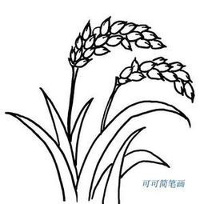

记忆中那只手，依然温暖
七（5）王豪钰
记忆中的那只手，没离开，她依然温暖。
——题记
毕竟六年了，还是忘不了。六年春秋，一路走过；六年寒暑，一路相伴；六年风雨，艰辛，快乐，有你，我最好的朋友。
“give me a hand.”这句话似乎还回荡在耳边。无论遇到什么困难,总是会向我伸出援手的你。那一双白嫩的，肉乎乎的手，与她的样子，实在不成正比。 她爱笑，漂亮，不高，也不胖。可是那时候却短而胖。她虽然没有我高，但因长我几个月，我称她为姐。
印象里，姐的手总是暖暖的，那是一个很不平常的冬天，因为从那天起，学校就开始改做操为跑步了，简直是我的末日。
几圈下来，领队的我落在队伍后面。还有几圈，我不知道，我也不想知道，我只想停下来。姐过来拉着我的手，一起跑。
姐的手很热，寒风中跑步手不应该是热的。我没有说什么，只是跟姐一起跑了起来。跑啊，我似乎产生了幻觉。一半在寒风中，一半在艳阳里。因为，另一半靠着姐，那只手被姐握的很紧，很暖。
在我跑不动，几近绝望的时候，一只手重拾我的信心，握紧在我掌心。拉着我，带我奔向希望。松开手，余温仍在手上逗留。
姐的手，始终是热的，尽管她不在我身旁，尽管时隔多年。无论何时，无论何地，只要我忆起姐的手，心中总是暖。
姐的手，热，是因为一颗火热的心。热心的姐姐，热情如火。
我帮妈妈过生日
七（5）李玥
“玥，快过来吃饭啦！”
我放下手中的手机来到餐桌旁，只见桌上全是我最爱吃的菜，我问妈妈：“妈妈，今天什么日子啊！”妈妈撇了撇嘴好像很不高兴地说：“什么叫今天什么日子，很平常的日子就不能给你做好吃的吗？”咔嚓—爸爸下班推门回家了，不过今天与平时不同的是，今天爸爸手里多了一个精美的礼品盒，我问：“爸爸，今天什么日子啊？这是什么东西?好吃的吗？”爸爸看我像个小馋猫一样，便说：“反正不是给你的，你就不用再看着了，这是明天去看望陆阿姨时，送给她的！”我失望的转过头，却看见妈妈也一副失望的表情。咦？妈妈平时又不贪吃，虽然不是买给她的，但她失望什么？爸爸拿起那个礼品盒，放在了我的房间，妈妈说：“你放在她房间干嘛？”爸爸神秘地一笑：“这样出门方便拿嘛！”我的房间是离大门最远的，爸爸却说方便拿，这是什么意思啊？我正想开口问爸爸，却看见爸爸冲我摇了摇头，我虽然很想知道，但也不能违抗父命啊！我乖乖地闭了嘴，又转向右边看看妈妈，妈妈只是低头吃着饭，什么也没说。突然之间，空气安静了，除了我们的咀嚼声，妈妈吃完饭，就把饭菜全部端走了，也不管我们吃没吃完。收拾完碗筷，妈妈就回了自己的房间，“啪”一声关门声都可以把方圆十里的人都吓倒了。我一脸懵地看看爸爸，“爸，妈妈怎么了？”爸爸敲敲我的脑袋“明天是你妈的生日，你不记得了？”我努力地想想，还是想不起来，就去翻了翻日历，原来明天真的是妈妈的生日。我和爸爸开始讨论怎样庆祝妈妈的生日……
我和爸爸开始分头行动，我负责去准备生日蛋糕和party要用的彩带。爸爸呢，去找妈妈的好朋友一起来庆祝生日……
我一夜没睡，都在想怎样说（其实我准备了台词哦），怎么做，才能让妈妈开心……
“叮—叮—叮—”我被闹钟的“巨响”吵醒，我赶紧起来，穿好衣服，一切准备就绪，等我好时，爸爸也准备好了，我们一起说了口号“今天，又是美好的一天！”
等我们一切都准备好时，妈妈还在睡梦中，今天妈妈睡得可真香啊！突然，“砰”一声，把妈妈吵醒了，原来是我不小心碰掉了桌子上的水杯。妈妈半睡半醒地说：“你们在这里干什么呢！”我们你看看我，我看看你，互相点了点头，“生日快乐！”因为这句话的声音很大，所以妈妈已经醒了，妈妈呆呆地看着我们一会儿，支支吾吾地说：“你……你们……”
我们都笑着看着妈妈，妈妈突然跑过来抱住了我：“我以为你们忘记我生日了呢！那你们昨天为什么……”“我们给你个惊喜啊！”妈妈感动地说：“谢谢你们，下次你们过生日，我也气气你们！”
妈妈的这次生日令我印象深刻，我很喜欢这样又“气”又感动的生日！

爷爷二三事
七（5）李科
小时候陪伴我最多的便是爷爷，我们留下了许多快乐的时光，看着那一张张精美的相片，我又情不自禁的陷入了回忆。
老戏迷
爷爷最喜欢皮影戏了。爷爷说：“皮影戏可是存着悠久的历史，它源于西汉，兴于唐朝，盛于清代，可谓源远流长。当年汉武帝刘彻最宠爱的妃子李夫人早逝，大臣李少翁得知汉武帝悲痛万分，便连用三个昼夜用棉帛制作与李夫人相似的木偶等等”有一次，奶奶要爷爷带我去买醋，我们刚出去了没一会，就遇到了皮影戏，正好是李夫人那出戏，爷爷笑嘻嘻的说：“走，我们进去看一会儿。”说完，就迫不及待地拉我进去。我害怕地说：“如果奶奶知道，会不会...”我话还未说完，爷爷就硬拉我进去。只见那皮影起身，旋转，跳跃，一气呵成，李夫人那美丽的脸庞，深情的目光在我眼前浮现。皮影招手挥袖，配合着民间乐器的优美，翩然起舞，让我不禁陶醉其中，跟着爷爷拍起手来......夕阳西下，我和爷爷才意犹未尽地离开，回到家，只见奶奶一脸怒色地对我们吼道：“你们爷俩干嘛去了，这些没盐地菜，你们必须吃完。”
巧手造泥人
爷爷的手，特别巧。小时候我问爷爷要玩具玩，爷爷说道：“那些玩具怎么比得上爷爷亲手做的呢？来，看爷爷给你做一个。”只见爷爷从地里拿回来了几团泥巴，爷爷把泥土揉成一个“面团”，用指尖小心翼翼地“造型”，爷爷时而凝神思索，时而埋头工作，时而拿起小刀修饰细节，那几团毫无生命的泥巴，立马在爷爷的手中“活”了起来，变成了双目炯炯有神的孙悟空，仙风道骨的老者，憨态可掬的大熊猫。
茶中香
爷爷极爱品茶。有时，爷爷邀请我坐在他身旁，爷爷先煮沸一壶水，然后取出一块一块茶饼，用叉烧轻轻一敲，敲下一小块来，小心地拈起，放入水中，看到茶叶在冒着热气的水中，旋转，舒展，爷爷脸上露出了笑容，爷爷取出两个瓷杯来，给我倒上一杯。心急的我迫不及待地咬了一口，茶香一下子在口中弥漫开来，沁人心脾。看着我那陶醉的样子，，爷爷那写满沧桑的脸上露出了满意的笑容，自己也尝了一口，细细的品味。
那些岁月的点滴，一下子把我给淹没，我拉着爸爸、妈妈往爷爷家走去。
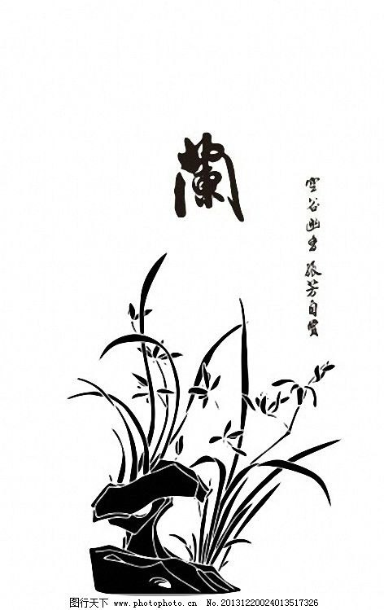

爷爷的手
七（5）徐文慧
爷爷的手是粗糙的，上面布满了因为做工生出来的老茧，就像半截老松木一样，一个手指似三节老干蘑。有一次天空中下起了大雨，我不知所措地等在学校门口，此时，我看见远处一个人缓缓走来，那一双粗糙有力的手握着一把伞向我走来，他是爷爷！我内心的恐惧和不安顿时抛在了脑后，飞快地跑了过去抓住爷爷的手。
爷爷的手是温暖的，小时候我在家附近练习骑自行车，正是夏天，我穿着中裤，膝盖以下全都露了出来。不幸的是我一不小心就连人带车一起重重地摔在了地上，当时腿摔下来与地面摩擦，导致磨掉了点皮，血止不住地流了出来。我的脑袋受到了撞击，又因为太阳当空照，热得人汗如雨下，我艰难地睁开眼睛眯着看见了一点世界，忍不住地哭了出来，嘴里只念着：“疼……疼”。因为没有什么知觉，只记得有一双手，抓住了我的手，有帮我推开了自行车，是爷爷！那一刻，那双手比阳光还要炽热，比阳光还要温暖，把我从黑暗中拉向了光明，照亮了我的心。
爷爷的手是灵巧的，都说女生心灵手巧，可爷爷却是比女生还要手巧。记忆里爷爷做过许多东西：大风车、工具井、板凳……以前家人坐的椅子都是经过爷爷加工的，如今换了房子，他便只是做些小板凳什么的。小时候要做一些手工作业，我总是很苦恼，我最不擅长的就是动手操作了所以我一般都会向我那“万能”的爷爷求助，而他也会给我满意的答复。比如说用纸做的大风车，我连这个是怎么剪出来的都摸不透，而他却已经做好了，分明和街上卖的没什么两样，有时候我还真怀疑我到底是不是他亲生的了。
爷爷的手能用各种形容词来描绘，在我心里他只是最温暖的，总能在我困难时给我力量。
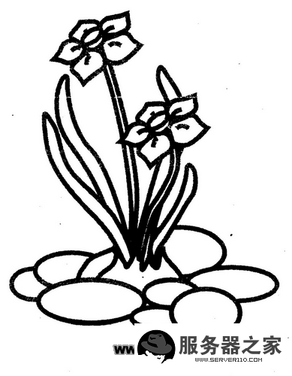

这天我回家晚了
七（5）班 徐伟
“叮铃铃······”随着放学铃声的响起，同学们飞快地收拾好书包离开学校。我独自走在回家的路上，往日的书包格外沉重，压得我喘不过气来······
怎么办呢！我又换到后面座位了，黑板上密密麻麻的字看得我头都大了—办法只有一个，那就是配眼镜。说吧，又怕妈妈严厉的话语，不说吧，往后的日子里，老师如果叫我回答问题，后果将不堪设想。可不尽然，老师已经发现了我的视力不佳，已经跟妈妈说了。唉，“家”这个字已经让我感到恐惧。
看着马路两边灯火通明，汽车从身边呼啸而过，我知道天已经不早了，但是却加快不了脚步。我渴望前面是永无止境的红灯，这样我就有理由停下脚步，不用再纠结这些问题了。“滴！”旁边停下一辆车，“徐伟啊，你怎么还在这里，我记得放学很久了啊，我送你回家吧。”我回头一看，原来是班主任，“我...不想回家。”后面四个字我说的很小声，老师没有察觉。班主任送我回到家门口，便离开了。我慢慢地在家门口踱步，却迟迟不敢踏进家门。抬头望着天空，月亮被乌云遮住了，只透出丝丝惨白的月光。天上没有一颗星星，皆被云挡住。飒飒北风吹来，落叶飘落在地上，发出的声音格外刺耳，我的心为之颤动······
终于，我一咬牙走进家门，看到妈妈正在和老师打电话，看到我一脸吃惊地问：“徐伟，你今天怎么这么晚回来，冻着没有？”“妈······我坐在后面看不见，老师说要配眼镜。”这句话，憋了一天才吐出来，那时真有种解脱之感。“哦，我听老师说了，有空就带你去，快去吃饭吧。”我曾一度认为会挨批，不想迎来的是妈妈无微不至的关心，或许是我理解错了吧！
经过这件事，我又一次获得了成长：在遇到麻烦或者困难时，不要总想着它不好的方面，笑着对自己说“那都不是事！”

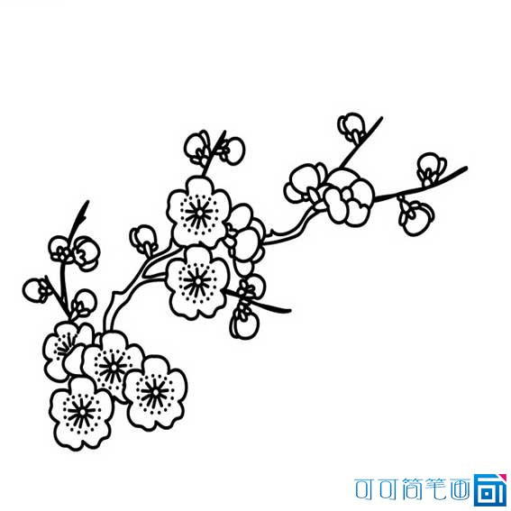

这天，我回家晚了
七（5）潘玮炜
我一个人走在黑漆漆的小路上，回想起刚刚的那一幕，朋友的话仿佛还在我耳边回荡：“我今天就不送你了，你自己可以回去的吧？”当时我答应了，现在想来可真是后悔，一阵风吹来，吹得我瑟瑟发抖，唉，现在可真是又冷又饿，还是快点走吧，不然又要挨骂，想到这，我加快了脚步。
突然后方传来了一阵嚎叫声，我转身大喊着：“谁，谁在捉弄我？出来！”可是后面一片漆黑，根本没个人影，反倒是我一个人在那大喊大叫，像个神经病似的，我想起鬼片的情节，该不会这里有鬼吧，毕竟小时候小伙伴们经常说前面不远处的房子很可怕，里面还有着棺材，越想越害怕，那嚎叫在我脑海耳边徘徊不去，受不了了，我捂着耳朵一路跑，一路大叫，可能是太害怕了，眼泪不知从什么时候流了出来，我坐在地上，一个人蜷缩着，埋头痛哭，爸爸，妈妈，爷爷，奶奶你们在哪，我好想你们，你们快来救救我，“呜呜呜……”一声声的哭泣这时，原本暗的电灯亮了起来，那昏黄的灯光照着我的影子是那么凄凉，孤单……
心中一道声音响起：难道自己就这么无能的在这哭吗，哭完又该怎么办，哭不能解决问题，有这时间哭，还不如赶快回到家……就这样我想着回家就没事了，一路上抱着这个信念，最终，走到了家门口，看着那温馨的灯火眼睛有点酸涩，泪水盈满眼眶，我憋了回去，擦擦眼睛，整理好自己的衣服，这时，我又不敢进去了，我该如何去解释为什么今天回家晚的原因呢，总不能说是自己贪玩回来晚了吧，正在纠结时，门开了，看到奶奶，我扑进她的怀抱，声音有些哽咽的说：“奶奶对不起我回来晚了。”奶奶说：“没事，没事，晚饭都好了，快去吃吧。”
家就是温暖的避风港，不管在外面有多害怕，一到家就什么都不怕了。
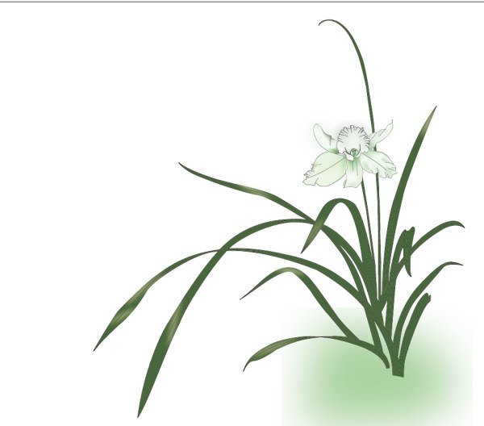

这天，我回家晚了
七（5）孟珍妮
今天是星期五，我由于今天的作业没有改完，所以被老师留了下来改作业。
当我改完作业后，天已经黑了下来，学校里寂静无声，一眼望过去一片漆黑。我心里咯噔一下，不会吧…我飞快的跑到等校车的地方，发现一个人都没有，一辆车都没有，只有地上的垃圾在飘动。我一看就知道校车走了，我想全校应该就只有我一个人了吧！
在此刻，我多想有一个老师还在学校啊！这样，我就可以打电话，让爸爸妈妈来接我回家了。可是这根本不可能！没有办法，我只好靠自己的双腿走回家了，可当我想到我大概要走3000米的路程，我就忍不住为我的腿感到可悲。
哀叹中，我竟然不知不觉来到了一个树林里，以前在坐校车的过程中，我好像从来没有路过一个树林，我当下就明白——我迷路了。可是我赶紧往回走，却发现越走越偏僻。我知道，我，已经彻底迷路了，眼前一片漆黑，我怕，我再走错，就真得回不去了。于是，我就坐在路边的树下，“咕噜咕噜”的声音划破了夜的寂静，饥饿让我越发思念起家的味道。
我好像看见爸爸妈妈正朝着我微笑，我仿佛闻到了饭菜的香味，我控制不住自己的情绪，大声哭了出来。突然，我听到了脚步声。我心想不会是坏人吧！一定是被我的哭声引来的。不由得，我捂了捂自己的嘴，往后退，却不小心踩到了树叶发出了“咔吱咔吱”的声音，突然一个声音陡然响起“谁在那里！”对着月光，我看出了他是一个男生，好像是上高中刚回来的，我想到这里，便壮着胆子对他说：“我迷路了，你能带我去马路上吗？”他犹豫了一下，点了点头。过了一会儿，他把我送到马路上，我道了谢，他便头也不回的走了。
随着岁月的流逝许多事情都渐渐被忘怀了，只有这件事却总是在我心里浮现，哥哥的形象并不高大，但她对一位素不相识的朋友，却真诚地给予帮助。他让我明白只要人人付出一点爱，人间将会成为最美的天堂！

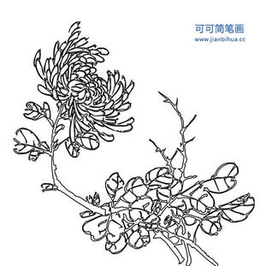

今晚，爸爸妈妈不在家
七（5）班 徐伟
与往日一样，吃过晚饭，爸爸去上夜班，留我和妈妈在家，我懒散地躺在床上，此时耳边响起了电话铃声，原来是妈妈厂里的人打电话来叫她去加班，这么说，我要一个人在家里了。
这对我来说无疑是天大的喜讯，趁妈妈一走，飞快地打开电脑，登上了QQ，和同学聊起了天。
正聊得不亦乐乎时，屏幕突然一黑，只听到一阵声音，电脑自动关机，我以为是断网了，一起身，四周唯有黑暗笼罩着我，眼前一团漆黑，只有点点从窗户那边照来的光。这可怎么办！停电了！我心急如焚，第一时间想到了蜡烛，但我哪知道蜡烛在哪。“咔擦”，“谁！”听到声响的我鸡皮疙瘩都起来了，更不敢回头看。决定到被窝里去，哪成想刚一起步就碰到了凳子，在此时万籁俱寂，这一点声音异常刺耳，我不敢发出任何声响，生怕被别人听到，一切行动都小心翼翼，粗气也不敢喘，好像我做了贼一样，特别的害怕。
好不容易溜进了被窝，“咔擦”之声再次响起，畏惧中同时又有一股不知从何而来的信念促使我去探索真相，与其坐等电来，倒不如去知个所以然。我鼓起勇气，集中意志，下了床，四处张望，噢！原来是窗户没关，风吹进来，挂在窗户的日历被吹起来又弹回去。“没什么大不了的。”我心中暗笑道。此时蛙声阵阵，配着点点月光，心中的恐惧也溜走了，在这静谧中倒也可以好好冥想······
后来呢？妈妈回来了，电也来了。最重要的是我打败了心魔，战胜了黑暗！
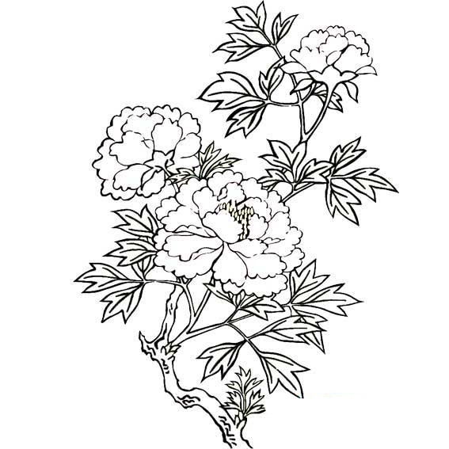

今晚，爸妈不在家
七（5） 王文敏
今天晚上是一个特殊的夜晚，爸爸和妈妈都接到单位里的电话要赶去工厂里，让我一个人呆在家里。
虽然我一个人在家里有点孤单，但是好不容易他们两个不用像看犯人一样看着我了，顿时心里开心得不得了。爸妈刚收拾好东西走出家门，我就冲进房间打开电脑看自己早就渴望已久的电视剧了。一边吃着零食，一边看着电视，真的是爽死了！可是呢，这种惬意的时光太短暂了。突然之间整个房间都黑了下来，吓得我发出了一声尖叫。我连忙寻寻觅觅的，摸来摸去的找到手电筒，心里想：不会是电灯坏了吧。走去开开关，没反应，再趴在窗台上看一下对面的房子里，也全是黑漆漆的，才恍然大悟是停电了。
怎么会突然停电了呢！面对着眼前乌漆抹黑的一切，心里瞬间觉得有些忐忑不安。在这么黑的情况下，我仿佛变成了一个瞎子什么也做不了，感觉只要挪出一小步就会撞到什么东西，弄得自己疼痛不已。不幸总是接踵而至的，在这伸手不见五指的一个时候，外面又打起了响雷，下起了倾盆大雨。闪电过一阵子就闪过一次天空，将光亮投射到房间里，更给这气氛增添了一点诡异。即使外面有雨声、雷声，我也依然能够听得见微小的声音。水龙头关不紧，水“滴答滴答”地落在水池里，就像那秒针在“滴答滴答”的一格一格走。门外的楼梯上，传来了轻轻的脚步声，听到这个我更是心里慌得不行，吓得手心里出了冷汗。而那脚步声好像一直在家门口徘徊，“嗒”···“嗒”···久久不离去。我不顾东西，直接跳到床上蒙在被窝里。但这时又突然响起电话铃，吓得我又是一惊。仔细一看原来是妈妈打电话回来，妈妈在电话里说“宝贝，我和你爸爸要晚点回去，你一个人好好呆在家里，一定要克服内心的恐惧，外面下雨了记得把窗户关好。千万别害怕，人一定要学会大胆、独立，相信你是最棒的！”我连忙“嗯”了几声。
听完妈妈的话，我渐渐克服了内心的恐惧，而那些恐怖的声音也全不见了，心里暗暗想：原来都是自己在吓自己啊，这一次的停电，让我以后一个人在家都不会再那么恐惧了。
